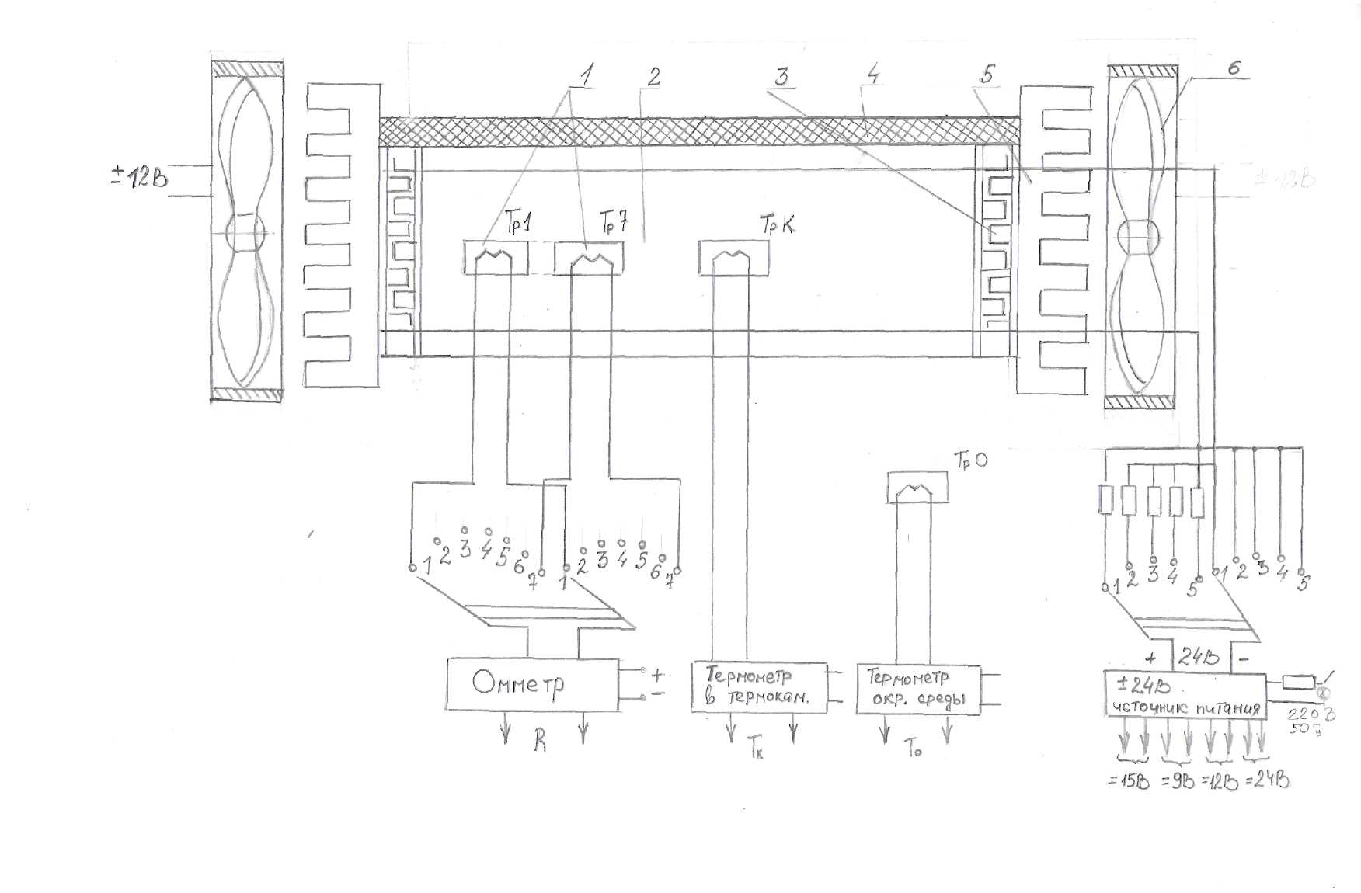
Рис.6 Принципиальная схема лабораторной установки
1-термопреобразователи; 2-твердое тело из меди; 3-элементы Пельтье: 4-термоизоляция; 5-радиаторы;
6-вентиляторы.

